Money

Add up the Coins

1. = ………….

2. 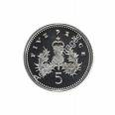 = …………..

3. 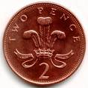 = ………….

4. 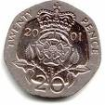 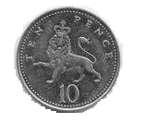 = …………..

5.= ………….

6. 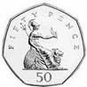 = …………..
7.

= …….......

8. =……….

9. =………..

10. =……….

11.

= ………….

12. = …………..

